**Données**



A) Simplifier et établir le problème :

* 1. préciser de quel type est l’Éq. (1);

**Parabolique**, i.e. problème instationnaire de diffusion

* 1. réduire au maximum la dimensionnalité du problème, préciser l’existence ou non de symétrie dans le domaine et justifier vos choix;

**Symétrie axiale de révolution.** On peut réduire le problème à une **diffusion radiale** seulement, i.e. 

* Cylindre infiniment haut
* Eau a une concentration en sel constante ce qui permet une condition frontière Dirichlet : 
* Flux nul au centre, condition frontière de Neumann : 



* 1. présenter en conséquence une discrétisation du domaine en Ntot=5 nœuds (faire un schéma et montrer la position exacte de tous les nœuds) tout en veillant à minimiser la taille des intervalles dans le but de maximiser la précision. Préciser la taille des intervalles choisis;
* **Sur l’axe r seulement**
* **Intervalles constants** : 
* 

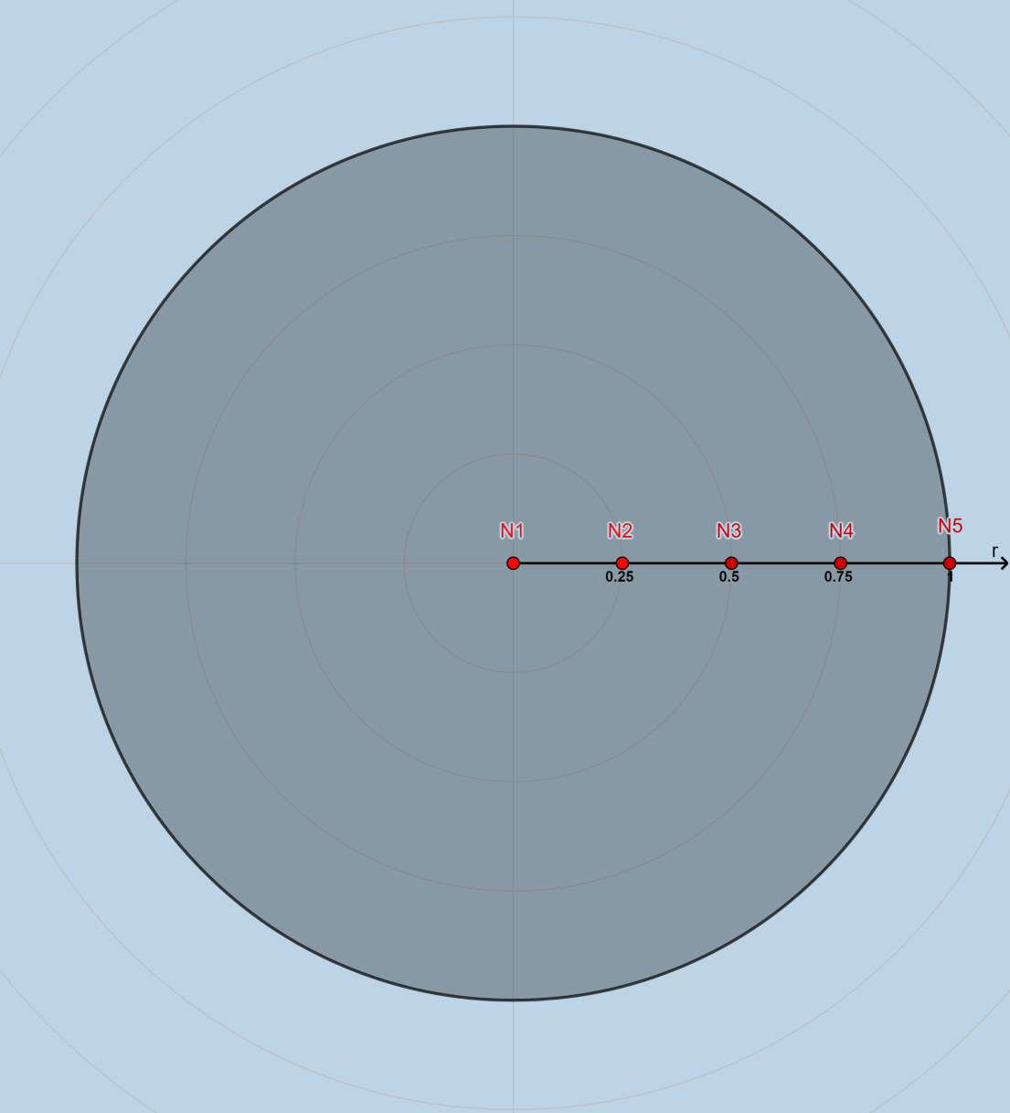

* 1. d’après l’énoncé, préciser :
     1. les conditions frontières (et leurs types) nécessaires à la résolution du problème;

**Dirichlet** : 

**Neumann**: 

* + 1. si nécessaire, la condition initiale requise.

**Concentration initiale nulle dans le béton** : 

1. Différences finies
   1. l’équation obtenue en chacun des nœuds (incluant les nœuds frontières);

**Dirichlet** : 

**Neumann**: 



**Équations**: 

* 1. la méthode générale pour résoudre le système d’équations en présence;

**Méthode matricielle, i.e. résolution d’un système linéaire à chaque pas de temps**:



* 1. ce que l’on peut dire sur les ordres de précision attendus du schéma global ?

**Ordres de précision attendus de 1** pour l’espace et le temps. Erreur commise varie en 

* 1. Le schéma numérique est **inconditionnellement stable**.

1. Équation elliptique



Dirichlet :



Neumann (flux nul) :



Solution:

